ВОЗВРАЩЕНИЕ В ГАВАНУ: ZENITH ЧЕСТВУЕТ 55-ЛЕТНИЙ ЮБИЛЕЙ СИГАР COHIBA ВЫПУСКОМ СПЕЦИАЛЬНОЙ СЕРИИ CHRONOMASTER OPEN

В 2021 году ценители сигар во всем мире от Гаваны до Ле-Локля празднуют 55-летнюю годовщину Cohiba, одного из самых выдающихся и уважаемых кубинских производителей сигар. По случаю пяти лет сотрудничества с Habanos и шестого специального выпуска часов с Cohiba, Zenith представил восхитительную и эксклюзивную модель Chronomaster Open.

Общим стремлением к совершенству через точность, аутентичность и традиции Zenith и Cohiba открывают новую веху сотрудничества для ценителей драгоценных моментов и работы часовых мастеров.

В честь 55-летия Cohiba, на трехдневном онлайн-мероприятии Habanos World Days с идентичной гаванскому традиционному фестивалю с 20-летней историей программой тематических конференций, виртуальных туров по сигарным фабрикам, конкурса Habanos World Challenge для фанатов сигар, Zenith представил ограниченную серию специальных часов.

Символический Chronomaster Open от Zenith теперь перекликается с уникальной эстетикой Cohiba. Дизайн упаковки и бумажных лент для обертывания каждой скрученной вручную сигары изысканного купажа сочетается с желтым цветом и бело-черным узором циферблата Chronomaster Open Cohiba 55th anniversary edition. Завершает образ желтая секундная стрелка хронографа с противовесом в форме звезды, а черный ремешок из кожи аллигатора гармонично подчеркивает клетчатый узор циферблата.

Часы ограниченной серии из 55 экземпляров Chronomaster Open Cohiba 55th anniversary edition дополнены специальной задней крышкой со специальным логотипом Cohiba 55 на внутренней стороне сапфирового стекла. Для полного погружения в чувственную атмосферу к часам прилагается эксклюзивная фарфоровая коробка с 5-ю сигарами Cohiba.

С октября 2021 года часы Chronomaster Open Cohiba 55th anniversary edition будут доступны исключительно в бутиках Zenith и у некоторых дилеров по всему миру.

ZENITH: ВРЕМЯ ДОТЯНУТЬСЯ ДО ЗВЕЗДЫ.

Zenith стремится вдохновлять людей следовать за своей мечтой и воплощать ее в жизнь, несмотря ни на что. С момента своего основания в 1865 году Zenith становится первой часовой мануфактурой в современном смысле этого слова, а ее часы – верными спутниками выдающихся людей, мечтающих о великом и стремящихся достичь невозможного, от Луи Блерио, отважившегося на исторический полет через Ла-Манш, до Феликса Баумгартнера, совершившего рекордный прыжок из стратосферы. Компания Zenith также отдает дань уважения дальновидным и талантливым женщинам всех времен и создает в 2020 году Defy Midnight – свою первую в истории коллекцию, полностью посвященную женщинам и их достижениям.

Уверенно следуя по пути инноваций, компания Zenith оснащает все свои часы исключительными механизмами, разработанными и изготовленными ее собственными специалистами. С момента создания первого в мире автоматического калибра хронографа El Primero в 1969 году Zenith продолжил осваивать доли секунды с часами Chronomaster Sport с точностью измерения до 1/10 секунды и DEFY 21 с точностью до 1/100 секунды. С 1865 года Zenith формирует будущее швейцарского часового производства, сопровождая тех, кто бросает вызов самим себе и преодолевает любые препятствия. Настало время дотянуться до звезды.

CHRONOMASTER OPEN COHIBA 55TH ANNIVERSARY EDITION

Артикул: 03.2041.4061/55.C496
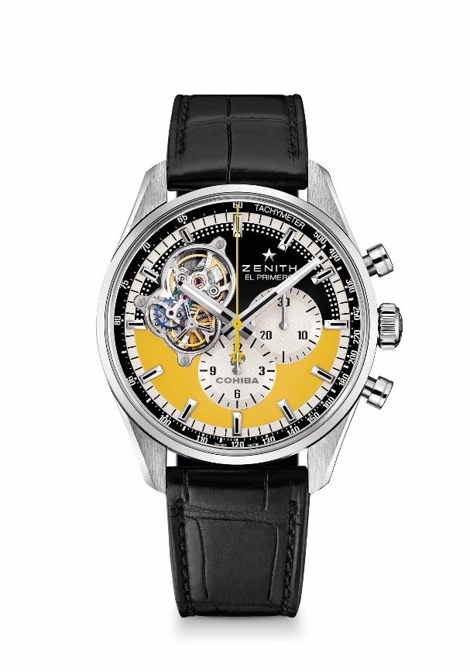
Основные особенности: дань партнерству Zenith и COHIBA, 5-летию партнерства с Habanos и 55-летию Cohiba. Автоматический механизм хронографа El Primero с колонным колесом. Скелетонизированный циферблат открывает взору механическое «сердце» часов – знаменитый калибр El Primero. Анкер и анкерное колесо из кремния. Сертификация COSC. Ограниченная серия из 55 экземпляров.
Механизм: El Primero El Primero 4061 с автоматическим подзаводом
Частота полуколебаний: 36000 VpH (5 Hz)
Запас хода: минимум 50 часов.
Функции: центральные часовая и минутная стрелки. Маленькая секундная стрелка в положении «9 часов»
Хронограф: центральная стрелка, 12-часовой счетчик в положении «6 часов», 30-минутный счетчик в положении «3 часа»
Цена: 9900 CHF
Диаметр: 42 мм
Материал: нержавеющая сталь
Водозащита: 100 М
Циферблат: скелетонизированный, коричнево-желтого цвета, специальный декор COHIBA
Часовые индексы: фацетированные, с родиевым напылением и люминесцентным покрытием SuperLuminova SLN C1
Стрелки: фацетированные, с родиевым напылением или вороненые, с люминесцентным покрытием SuperLuminova SLN C1
Браслет и застежка: ремень из черной кожи аллигатора с подкладкой из каучука. Раскладывающаяся застежка из стали.

